Отчёт по лабораторной работе №4.
Модель гармонических колебаний
Стариков Данила Андреевич
Содержание

1 Цель работы
- Построить решение уравнения гармонического осциллятора без затухания
- Записать уравнение свободных колебаний гармонического осциллятора с затуханием, построить его решение. Построить фазовый портрет гармонических колебаний с затуханием.
- Записать уравнение колебаний гармонического осциллятора, если на систему действует внешняя сила, построить его решение. Построить фазовый портрет колебаний с действием внешней силы.

2 Задание
Вариант № 52
Построить фазовый портрет гармонического осциллятора и решение уравнения гармонического осциллятора для следующих случаев:
- Колебания гармонического осциллятора без затуханий и без действий внешней силы
$$\ddot{x}+2.7x=0$$
- Колебания гармонического осциллятора c затуханием и без действий внешней силы
$$\ddot{x}+2.7\dot{x}+2.7x=0$$
- Колебания гармонического осциллятора c затуханием и под действием внешней силы
$$\ddot{x}+17\dot{x}+2.7x=0.7sin\left(7t\right)$$
На интервалеx $t∈\left[0;47\right]$ (шаг 0.05) с начальными условиями $x_{0}=0.7,y_{0}=0.7$

3 Выполнение лабораторной работы
Уравнение свободных колебаний гармонического осциллятора имеет следующий вид:
$$\ddot{x}+2γ\dot{x}+ω^{2}x=0$$

3.1 Колебания гармонического осциллятора без затуханий и без действий внешней силы
Уравнение гармонических колебаний гармонического осциллятора без затуханий и без действий внешней силы имеет следующий вид:
$$\ddot{x}+ω^{2}x=0$$
Для моделирования таких колебаний в OpenModelica написан следующий скрипт:
model lab04
parameter Real gamma = 0;
parameter Real omega_2 = 2.7;
Real f = 0;
Real x;
Real der_x;
initial equation
x=0.7;
der_x=0.7;
equation
der_x = der(x);
der(der_x) + gamma*der_x + omega_2*x = f;
annotation(
experiment(StartTime = 0, StopTime = 47, Tolerance = 1e-06, Interval = 0.05));
end lab04;
На рисунке 1 изображен соответствующий график:
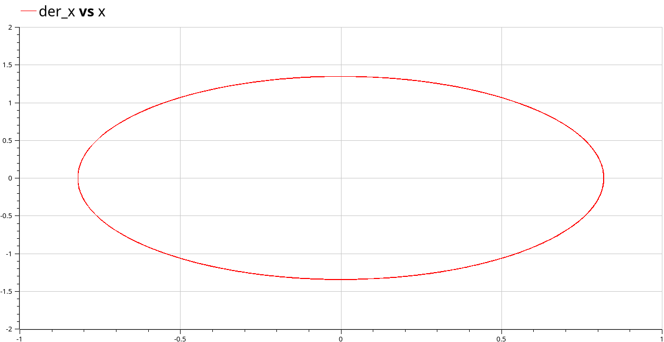
Рис. 1: Модель гармонических колебаний гармонического осциллятора без затуханий и без действий внешней силы OpenModelica.

3.2 Колебания гармонического осциллятора c затуханий и без действий внешней силы
Уравнение гармонических колебаний гармонического осциллятора c затуханием и без действий внешней силы имеет следующий вид:
$$\ddot{x}+γ\dot{x}+ω^{2}x=0$$
Для моделирования таких колебаний в OpenModelica написан следующий скрипт:
model lab04
parameter Real gamma = 2.7;
parameter Real omega_2 = 2.7;
Real f = 0;
Real x;
Real der_x;
initial equation
x=0.7;
der_x=0.7;
equation
der_x = der(x);
der(der_x) + gamma*der_x + omega_2*x = f;
annotation(
experiment(StartTime = 0, StopTime = 47, Tolerance = 1e-06, Interval = 0.05));
end lab04;
На рисунке 2 изображен соответствующий график:
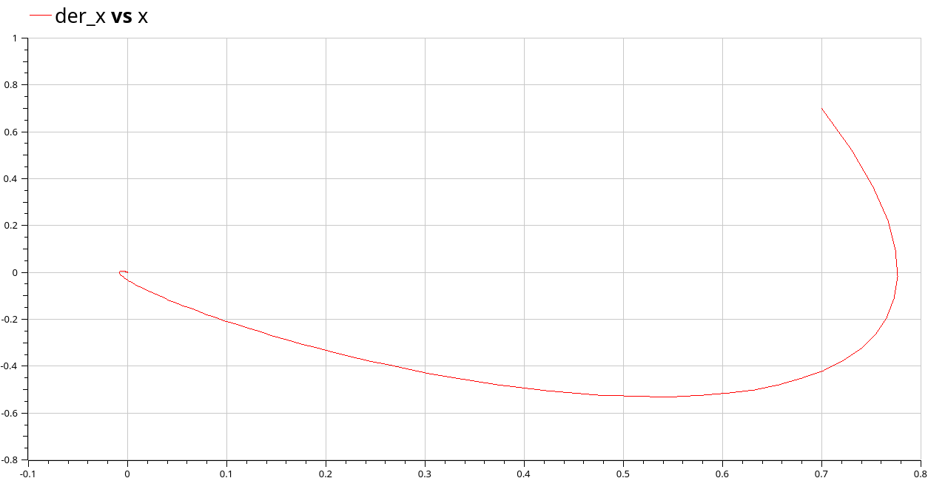
Рис. 2: Модель гармонических колебаний гармонического осциллятора с затуханием и без действий внешней силы OpenModelica.

3.3 Колебания гармонического осциллятора с затуханий и под действием внешней силы
Уравнение гармонических колебаний гармонического осциллятора с затуханий и под действием внешней силы имеет следующий вид:
$$\ddot{x}+2γ\dot{x}+ω^{2}x=f\left(t\right)$$
Для моделирования таких колебаний в OpenModelica написан следующий скрипт:
model lab04
parameter Real gamma = 0;
parameter Real omega_2 = 2.7;
Real f = 2.7*sin(7*time);
Real x;
Real der_x;
initial equation
x=0.7;
der_x=0.7;
equation
der_x = der(x);
der(der_x) + gamma*der_x + omega_2*x = f;
annotation(
experiment(StartTime = 0, StopTime = 47, Tolerance = 1e-06, Interval = 0.05));
end lab04;
На рисунке 3 изображен соответствующий график:
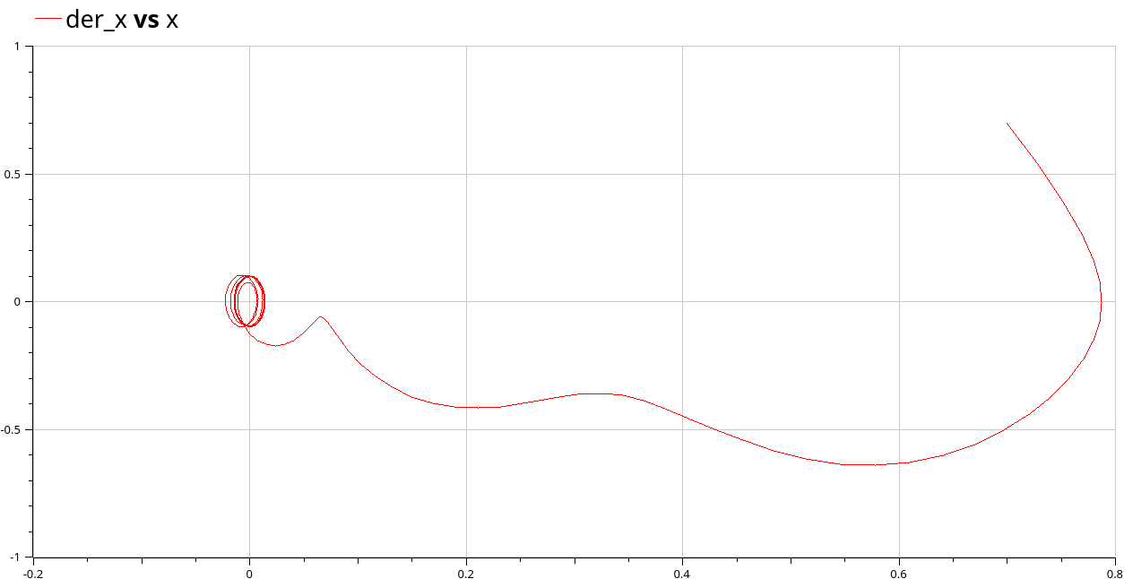
Рис. 3: Модель гармонических колебаний гармонического осциллятора с затуханий и под действием внешней силы OpenModelica.

4 Выводы
В результате выполенения лабораторной работы познакомились с моделью гармонических колебаний и построили фазовые портреты для случая свободных колебаний, колебаний с затуханием и колебаний с затуханием и действием внешей силы.

